УТВЕРЖДЕНО

Постановление

Министерства образования

Республики Беларусь

18.06.2020 №138

Учебная программа факультативного занятия

«Лепка»

для II–IV классов учреждений образования, реализующих образовательные программы общего среднего образования

ГЛАВА 1

ОБЩИЕ ПОЛОЖЕНИЯ

1. Учебная программа факультативного занятия «Лепка» (далее – учебная программа) предназначена для II–IV классов учреждений образования, реализующих образовательные программы общего среднего образования.

2. Настоящая учебная программа расчитана на 104 часа (1 раз в неделю по одному часу во II–IV классах).

3. Цель – формирование у учащихся осмысленного восприятия национальной белорусской культуры через изучение традиционных ремесел и обучение практическим навыкам лепки.

4. Задачи:

формирование эстетического отношения к окружающему миру;

развитие зрительного восприятия и образного мышления;

развитие наблюдательности и творческих способностей;

постижение культурного наследия;

расширение знаний, умений, навыков в декоративной лепке и скульптурной пластике;

развитие способностей к генерации идей и созданию художественных образов.

5. Рекомендуемые формы обучения и воспитания: фронтальные, групповые, индивидуальные, мастер-классы. Итоговые занятия проводятся в форме выставки-презентации лучших творческих работ с последующим отбором на городские выставки и конкурсы по лепке.

В процессе реализации настоящей учебной программы используются разнообразные методы обучения:

объяснительно-иллюстративный (рассказ, беседа, демонстрация изделий из глины, соленого теста, пластилина);

практические (упражнения, практические работы репродуктивного и творческого характера;

методы мотивации и стимуляции, взаимоконтроля и самоконтроля, познавательная игра, проблемно-поисковый метод.

6. В процессе освоения содержания настоящей учебной программы: 6.1. учащиеся ІІ класса должны:

6.1.1. иметь представление:

о скульптуре, народном творчестве и декоративно-прикладном искусстве;

о декоративных композициях (узор, орнамент).

о форме (плоская, объемная, геометрическая, природная);

6.1.2. знать:

как работают художники-скульпторы, народные мастера, художники-керамисты, архитекторы;

названия и назначение художественных материалов;

6.1.3. уметь:

составлять из частей гармоничное целое;

работать по предварительному эскизу;

преобразовывать форму (формообразование); шар – шляпка грибка, шар – туловище ежика, шар – основа корзинки и т. д.;

изображать простейшие формы с натуры, по представлению и воображению;

воспринимать красоту окружающего мира;

ориентироваться в пространстве, чувствовать глубину, ширину и высоту предмета;

смело воплощать задуманные идеи в объемно-пространственные композиции;

обрабатывать материал и подготавливать к работе;

пользоваться инструментами, материалами, принадлежностями, используемые на занятиях;

последовательно выполнять действия и основные операции в лепке;

чувствовать пропорции и конструкцию форм;

6.2. учащиеся III класса должны:

6.2.1. знать:

особенности белорусской керамики и основные направления народных промыслов Беларуси;

основные особенности строения головы и фигуры человека;

основные приемы лепки руками (формообразование, скатывание, сплющивание, скручивание);

6.2.2. уметь:

последовательно выполнять длительную работу, используя предварительные эскизы;

выполнять творческие работы по мотивам любимых сказочных произведений;

отличать скульптурную композицию от декоративной;

создавать сложную объемную и плоскую форму;

устанавливать пропорции и расположение предметов в пространстве;

работать стеками, инструментами и принадлежностями, которые используются на занятиях;

передавать масштабность и плановость предметов;

овладеть знаниями и умениями по основным проблемам и линиям художественного творчества;

видеть и понимать красоту объектов, созданных природой;

воспринимать гармонию и красоту предметов в доме, городе, музеях;

применять в работе вспомогательные материалы (готовые промышленные формы, шаблоны, модули);

6.3. учащиеся IV класса должны:

6.3.1. знать:

характерные особенности и разновидности скульптуры (круглая, станковая, искусство рельефа, садово-парковая, мемориальные ансамбли);

основные направления в белорусской керамике (гончарство, свистулька, изразец);

приемы скульптурной лепки;

6.3.2. уметь:

составлять эскизы и проекты в области декоративно-прикладного искусства, архитектуры и скульптуры;

выполнять творческие работы по мотивам народных промыслов;

выполнять длительные работы;

проявлять интерес к посещению художественных выставок, рассказывать о любимых произведениях искусства;

придумывать название и составлять рассказ-описание о своей работе;

стилизовать и обобщать форму;

передавать особенности формы строения птиц и животных;

выполнять объемно-пространственные композиции, заполнять пространственные пустоты необходимыми деталями;

пользоваться всеми инструментами и материалами, предназначенными для лепки;

реалистически передавать положение предметов в пространстве.

ГЛАВА 2

СОДЕРЖАНИЕ УЧЕБНОГО МАТЕРИАЛА

II класс (34 часа, из них 1 час – резервный)

Задачи художественного образования и творческого развития учащихся II класса по основным учебным проблемам

Познание: развивать наблюдательность, отзывчивость учащихся на красоту природы и окружающей действительности; обогащать впечатления об окружающем мире, развивать творческую фантазию, образное и пространственное мышление; расширять представления о видах искусства (декоративно-прикладное, архитектура, скульптура, народное искусство), о главных выразительных средствах скульптуры (объем, пластика), декоративно-прикладного искусства (форма, украшение).

Композиция:учить сочинять, располагать, составлять части в целое и приводить эти части к гармоничному единству; формировать умение выбирать масштабность работы, добиваться соответствия размеров изображения размерам заданного куска глины; формировать умение завершать пластические композиции, определять главное и второстепенное, умение заполнять пространственные пустоты, размещать объемные и плоские формы с выражением взаимосвязи между ними; ознакомить с декоративной композицией: узором и орнаментом, повторением, чередованием, ритмом.

Форма и объем: ознакомить с понятиями «форма», «пропорция», «конструкция», «плоская и объемная форма» (круг – шар, квадрат – куб, треугольник – конус, цилиндр); формировать умение рассматривать и анализировать предметы, сравнивать формы двух и более предметов, передавать характер главной формы, преобразовывать форму (формообразование), различать части и целое, определять место и взаимное расположение частей и целого в плоских и объемных формах; учить видеть и чувствовать зависимость формы, пропорции и конструкции предмета от его функции; сравнивать объем и массу предмета в процессе лепки.

Пространство: формировать представления о трехмерности пространства (ширина, глубина, высота), о расположении предметов в пространстве; формировать умение воплощать задуманные идеи в объемно-пространственные композиции.

Технология: познакомить с основными художественными материалами для уроков лепки (глина, пластилин) и техниками (примазывание деталей с использованием шликера, работа стеками и штампиками); усвоить основные операции и приемы художественно-практической деятельности (раскатка, фактурная печать, сплющивание, сгибание, скручивание, вырезание, приклеивание, нанесение узоров штампиками).

Тематический план

|  |  |  |
| --- | --- | --- |
| № п/п | Тема занятия | Количество часов |
| Модуль 1. Волшебный материал. Природа – источник познания | | 11 |
| 1. | Что такое глина, керамика? Приемы лепки. Объемные формы: куб, шар, конус, цилиндр, усеченный конус | 1 |
| 2. | Путешествие в осенний лес. Лепка полянки с грибами | 2 |
| 3. | Урожай с грядки. Корзиночка с овощами и фруктами | 2 |
| 4. | Форма конуса.Уголок леса. Лепка группы деревьев | 2 |
| 5. | Формы шара. Лепка ежика на поляне | 2 |
| 6. | Форма цилиндра. Лепка зайчика с морковкой, капустой | 2 |
| Модуль 2. Истоки народной пластики | | 6 |
| 7. | Народные промыслы. Лепка уточки-свистульки | 2 |
| 8. | Плоский рельеф. Контррельеф. Оберег – рыбка | 2 |
| 9. | Лепка декоративной птицы. Украшение крыльев и хвоста | 2 |
| Модуль 3. Школа творчества | | 8 |
| 10. | Работа в рельефе. Идем в гости. Тортик для гостей | 2 |
| 11. | Архитектурный макет. Лепка домика для гномика | 2 |
| 12. | Декоративная силуэтная птица. Рельеф. Налепной узор | 2 |
| 13. | Лепка колокольчика. Шляпка для гномика | 2 |
| Модуль 4. Мастерская скульптора | | 8 |
| 14. | Фигура животного. Лепка собаки по памяти | 2 |
| 15. | Мелкая пластика. Рельеф. Лепка медальона | 2 |
| 16. | Рельеф. Ветка дерева. Березовая ветка, ветка винограда и т. д. | 4 |
| Резервный час | | 1 |
| Всего | | 34 |

Модуль 1. Волшебный материал. Природа – источник познания

(11 часов)

Что такое глина, керамика? Приемы лепки. Объемные формы: куб, шар, конус, цилиндр, усеченный конус.

Материалы и оборудование: глина, стеки, штампики, шликер, тряпочки, разные валики, дощечки.

Путешествие в осенний лес. Лепка полянки с грибами.

Материалы и оборудование:

Пластиковые дощечки, глина, стеки, марля, тряпочки.

|  |
| --- |
|  |

Урожай с грядки. Корзиночка с овощами и фруктами.

Материалы и оборудование: глина, пластиковые дощечки, стеки.

Форма конуса. Уголок леса. Лепка группы деревьев.

Материалы и оборудование: пластиковые дощечки, глина, шликер, стеки, тряпочки.

|  |
| --- |
| U1_4 |

Форма шара. Лепка ежика на поляне.

Материалы и оборудование: глина, стеки, пластиковые дощечки, шликер.

|  |
| --- |
| U1_8 |

Форма цилиндра. Лепка зайчика с морковкой, капустой.

Материалы и оборудование: глина, пластиковые дощечки, стеки, шликер.

|  |
| --- |
| U1_9 |

Модуль 2. Истоки народной пластики (6 часов)

Народные промыслы. Лепка уточки-свистульки.

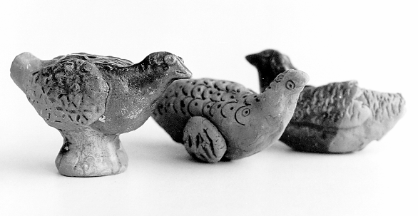Материалы и оборудование**:** глина, стеки, штампики, шликер.

Плоский рельеф. Контррельеф. Оберег-рыбки.

Материалы и оборудование: глина, пластиковые дощечки, тряпочки, бумага, карандаш, стеки.

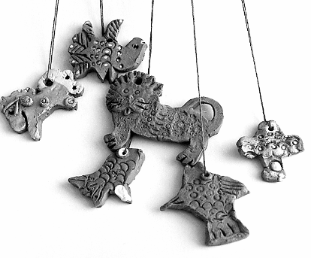

Лепка декоративной птицы. Украшение крыльев и хвоста.

Материалы и оборудование:глина, тряпочки, стеки, шликер, валики.

|  |
| --- |
| U1_13 |

Модуль 3. Школа творчества (8 часов)

Работа в рельефе. Идем в гости. Тортик для гостей.

Материалы и оборудование: глина, стеки, пластиковые дощечки, картонные кружочки разных диаметров, шликер, тряпочки, карандаш.

**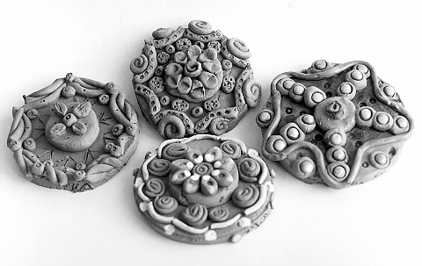**

Архитектурный макет. Лепка домика для гномика.

Материалы и оборудование: глина, валики, фактурные тряпочки, шликер, штампики.

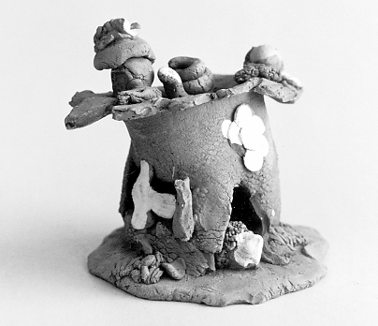

Декоративная силуэтная птица. Рельеф. Налепной узор.

Материалы и оборудование: глина, дощечки, штампики, тряпочки, валики, стеки, бумага, карандаш.

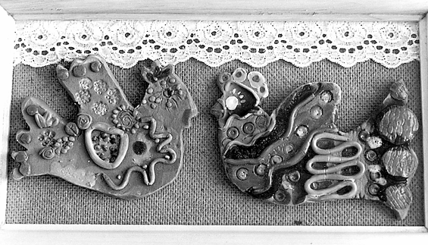

Лепка колокольчика. Шляпка для гномика.

Материалы и оборудование:глина, фактурные ткани, шликер, штампики, картонные лекала.

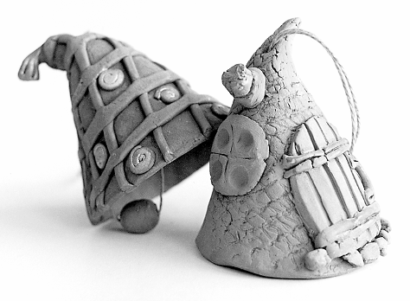

|  |
| --- |
|  |

Модуль 4. Мастерская скульптора (8 часов)

Фигура животного. Лепка собаки по памяти.

Материалы и оборудование:глина, стеки, дощечки.

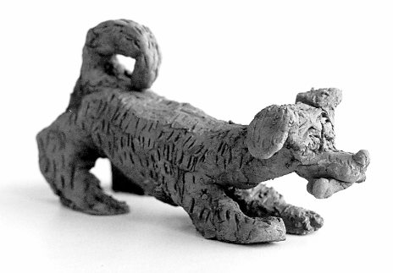

Мелкая пластика. Рельеф. Лепка медальона.

Материалы и оборудование:глина, стеки, пластиковые дощечки, тряпочки.

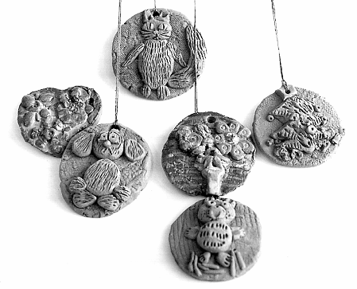

Рельеф. Ветка дерева. Березовая ветка, ветка винограда и т. д.

Материалы и оборудование: глина, дощечки, стеки, тряпочки, шликер, бумага, карандаш.

Резервный час (1 час).

|  |
| --- |
| U1_16 |

III класс (35 часов, из них 1 час – резервный)

Задачи художественного образования и творческого развития учащихся IIІ класса по основным учебным проблемам

Познание: развивать деятельность зрительного восприятия, учить видеть красоту объектов созданных природой, а также выполненных руками человека; знать три вида художественной деятельности: создание, декорирование, конструирование и их особенности; развивать образное мышление, умело использовать свою художественную фантазию в декоративно-прикладной деятельности; знать особенности белорусского искусства, народных промыслов и современного искусства пластики.

Композиция: творчески использовать наблюдения, фантазию в процессе создания, декорирования и конструирования объемных и плоских форм; совершенствовать умение составлять из частей целое; уметь гармонично заполнять пустоты; учиться использовать в творческой композиции разнообразные техники и приемы; иметь представление о декоративной композиции; уметь анализировать и сочинять узор, орнамент, применяя ритм и симметрию.

Форма и объем: совершенствовать представление о характере форм (круглая, цилиндрическая, смешанная); видеть и передавать в лепке особенности формы, пропорции при изображении сложных предметов и объектов; знать основные особенности формы строения головы и фигуры человека; совершенствовать умения в формообразовании, в передаче характера главной формы; учиться дополнять основные изображения существенными деталями.

Пространство: при создании объемных и плоских композиций стремиться реалистически передавать положение предметов в пространстве; учиться верно передавать пропорции (отношение частей предмета между собой и частей к целому).

Технология: совершенствовать приемы работы лепки руками, инструментами, стеками, материалами предназначенными для глины; научиться моделировать и конструировать объекты из глины используя любую форму (выпуклую, вогнутую, плоскую, объемную, шаблонную).

Тематический план

|  |  |  |
| --- | --- | --- |
| № занятия | Тема занятия | Количество часов |
| Модуль 1. Искусство в нашем доме. Украшаем свой дом | | 18 |
| 1. | Повторение приемов лепки. Лепка вазы с цветами | 2 |
| 2. | Композиция в круге. Лепка декоративной тарелки | 2 |
| 3. | Лепка декоративного подсвечника | 2 |
| 4. | Лепка декоративного цветка в рельефе. Налепной симметричный узор | 2 |
| 5. | Силуэтный рельеф. Лепка декоративной рыбки. Контрельфный и налепной узор | 2 |
| 6. | Рельеф. Лепка аквариума с рыбками | 4 |
| 7. | Лепка декоративной тарелки из жгутиков | 2 |
| 8. | Ажурный цветок. Лепка из жгутиков | 2 |
| Модуль 2. В гостях у мастера-керамиста | | 6 |
| 9. | Лепка посуды. Чашка и блюдце | 2 |
| 10. | Народные промыслы. Лепка декоративной птицы по образцам народных мастеров | 2 |
| 11. | Силуэтный рельеф. Оберег – птичка | 2 |
| Модуль 3. Скульптурная сказка | | 6 |
| 12. | Фигура человека. Арена цирка. Лепка клоуна | 2 |
| 13. | Лепка портрета сказочного героя. Путешествие в сказку. Буратино, Мальвина, Карабас-Барабас, Пьеро и т. д. | 2 |
| 14. | Лепка сказочного персонажа. Образ злого героя. Баба-яга, Водяной, Леший | 2 |
| Модуль 4. Фантазия и творчество | | 4 |
| 15. | Архитектурный макет. Лепка сказочного домика для Эльфа, Феи и т. д. | 2 |
| 16. | Лепка колокольчика в виде фигурки животного | 2 |
| Резервный час | | 1 |
| Всего | | 35 |

Модуль 1. Искусство в нашем доме. Украшаем свой дом (18 часов)

Повторение приемов лепки. Лепка вазы с цветами.

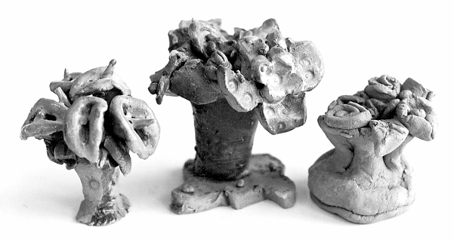Материалы и оборудование:глина, пластиковые дощечки, фактурные ткани, стеки, штампики, тряпочки, валики.

Композиция в круге. Лепка декоративной тарелки.

Материалы и оборудование: глина, тарелочки-блюдца, тряпочки, валики, фактурные ткани, штампики.

|  |
| --- |
| U2_5 |

Лепка декоративного подсвечника.

Материалы и оборудование: глина, валики, фактурные ткани, стеки, штампики, шликер.

|  |
| --- |
| U2_8 |

Лепка декоративного цветка в рельефе. Налепной симметрический узор.

Материалы и оборудование: глина, стеки, дощечки, тряпочки, шликер, валики, бумага, карандаш, ножницы.

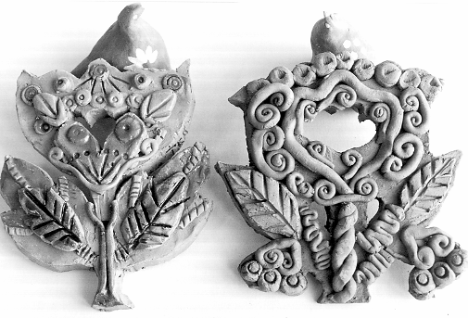

Силуэтный рельеф. Лепка декоративной рыбки. Контрельефный и налепной узор.

Материалы и оборудование: глина, стеки, тряпочки, шликер, штампики, валики, бумага, карандаш, ножницы.

|  |
| --- |
| U2_12 |

Рельеф. Лепка аквариума с рыбками.

Материалы и оборудование: глина, стеклянный шликер, тряпочки, штампики, валики, бумага, карандаш, ножницы.

|  |
| --- |
| U2_13 |

Лепка декоративной тарелки из жгутиков.

Материалы и оборудование: глина, тарелки-блюдца, тряпочки, шликер, стеки.

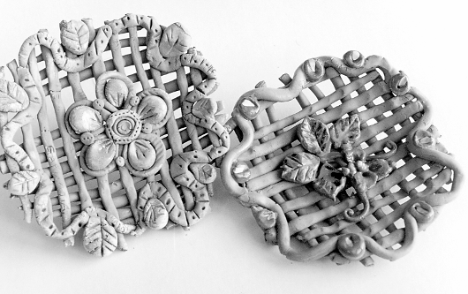

Ажурный цветок. Лепка из жгутиков.

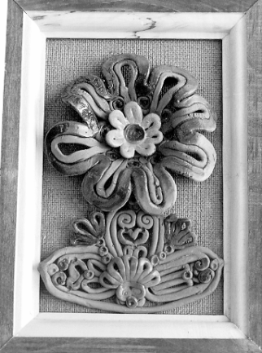Материалы и оборудование: глина, тряпочки, стеки, валики, бумага, карандаш.

Модуль 2. В гостях у мастера-керамиста (6 часов)

Лепка посуды. Чашка и блюдце.

Материалы и оборудование:глина, дощечки, тряпочки, валики, стеки, шликер.

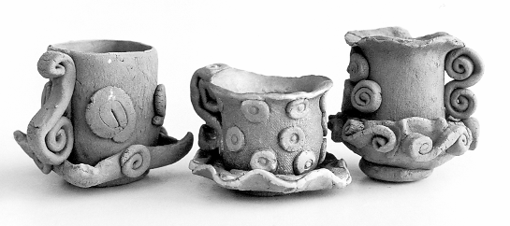

Народные промыслы. Лепка декоративной птицы по образцам народных мастеров.

Материалы и оборудование: глина, стеки, валики, тряпочки, дощечки, шликер.

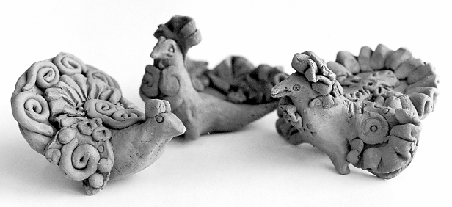

Силуэтный рельеф. Оберег – птичка.

Материалы и оборудование: глина, стеки, тряпочки, штампики, карандаш, бумага.

Модуль 3. Скульптурная сказка (6 часов)

Фигура человека. Арена цирка. Лепка клоуна.

Материалы и оборудование:глина, стеки, дощечки.

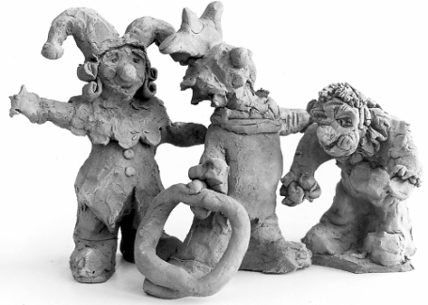

Лепка портрета сказочного героя. Путешествие в сказку. Буратино, Мальвина, Карабас-Барабас, Пьеро и т. д.

Материалы и оборудование: глина, стеки, дощечки.

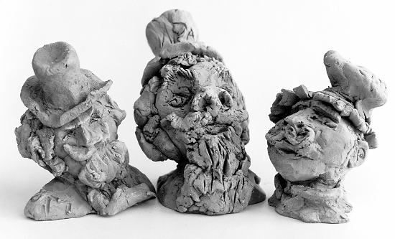

Лепка сказочного персонажа. Образ злого героя. Баба-яга, Водяной, Леший.

Материалы и оборудование: глина, стеки, дощечки, карандаш, бумага.

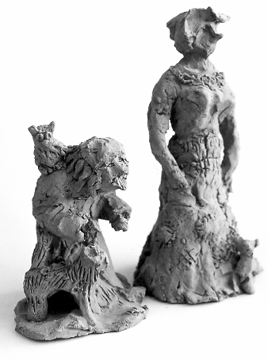

Модуль 4. Фантазия и творчество (4 часа)

Архитектурный макет. Лепка сказочного домика для Эльфа, Феи и т.д.

Материалы и оборудование: глина, стеки, дощечки, фактурные ткани, шликер.

|  |
| --- |
| **U2_11** |

Лепка колокольчика в виде фигурки животного.

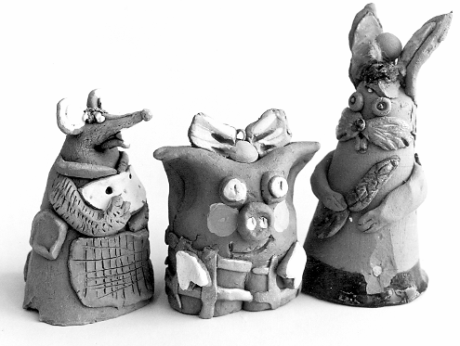Материалы и оборудование: глина, шликер, стеки, бумажные лекала, валики, тряпочки.

Резервный час (1 час)

|  |
| --- |
|  |

IV класс (35 ч, из них 1 час – резервный)

Задачи художественного образования и творческого развития учащихся IV класса по основным учебным проблемам

Познание: формировать художественное восприятие и развивать образное мышление; знать основные выразительные средства скульптуры, архитектуры и декоративно-прикладного искусства; видеть отличие народных промыслов Беларуси от промыслов других стран; познавать секреты белорусских мастеров; осваивать мастерство мелкой народной пластики; видеть отличие скульптурных композиций от декоративных.

Композиция: совершенствовать умение выполнять декоративные композиции; уметь выполнять творческие работы по мотивам народных промыслов; вырабатывать умение последовательно вести длительную работу над скульптурной композицией.

Форма и объем: уметь определять основные пропорции любой группы предметов, чувствовать взаимосвязь между ними; иметь представление о конструктивных особенностях формы; учиться выполнять сложную форму, уточняя пропорцию, сравнивая объем и массу; знать особенности формы строения птиц и животных; совершенствовать умение в формообразовании; расширение понятий о стилизованной форме.

Пространство: развивать умение делать пространственные композиции при конструировании (моделировании) объектов из глины; чувствовать глубинный масштаб и пространственные планы.

Технология: совершенствовать приемы объемной лепки (формообразование, налепы, работа стеками); приемы декоративной лепки (скатывание, скручивание, сплющивание, складывание, работа штампиками); владение современными приемами лепки (раскатывание глины в пласт, использование фактурных материалов, умение работать с модулями и шаблонами).

Тематический план

|  |  |  |
| --- | --- | --- |
| № п/п | Тема | Кол. часов |
| Модуль 1. Секреты мастеров. Фантазия юного мастера | | 10 |
| 1. | Повторение приемов лепки. Лепка черепахи. Узор на панцире | 2 |
| 2. | Рельеф. Лепка орнамента в квадрате | 4 |
| 3. | Силуэтный рельеф. Оберег – животное | 2 |
| 4. | Лепка колокольчика в виде фигурки человека. Стилизация образа | 2 |
| Модуль 2. Тайна забытых ремесел | | 10 |
| 5. | Глиняная народная посуда. Лепка горшочка из жгутиков | 2 |
| 6. | Народные промыслы. Лепка птички-свистульки из формы шара | 2 |
| 7. | Народные промыслы. Лепка рыбки-свистульки из формы цилиндра | 2 |
| 8. | Народные промыслы. Лепка животного – свистульки из формы цилиндра | 2 |
| 9. | Роспись свистулек ангобом, гуашью. Приемы росписи | 2 |
| Модуль 3. Постижение искусства скульптуры | | 14 |
| 10. | Скульптура. Лепка птиц по памяти | 2 |
| 11. | Скульптура. Лепка животных по памяти | 2 |
| 12. | Лепка сказочного домика. Домик Бабы-яги, замок Кощея Бессмертного, башмак Гулливера и т. д. | 4 |
| 13. | Рельеф. Лепка сказочного персонажа. Кот в сапогах, Львенок, Кот Леопольд, Слоненок. Эскиз. Работа с плинтом | 6 |
| Резервный час | | 1 |
| Всего | | 35 |

Модуль 1. Секреты мастеров. Фантазия юного мастера (10 часов)

Повторение приемов лепки. Лепка черепахи. Узор на панцире.

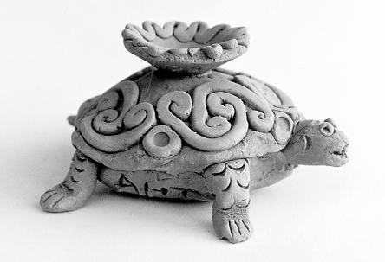Материалы и оборудование:глина, стеки, пластиковые дощечки, тряпочки.

Рельеф. Лепка орнамента в квадрате.

Материалы и оборудование:глина, квадратная пластиковая дощечка, бумага, карандаш, тряпочки, стеки, валики, ножницы.

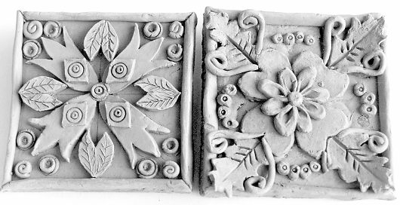

Силуэтный рельеф. Оберег-животное.

Материалы и оборудование: бумага, карандаш, пластиковые дощечки, глина, стеки, штампики.

|  |
| --- |
| U3_13 |

Лепка колокольчика в виде фигурки человека. Стилизация образа.

Материалы и оборудование: бумага, карандаш, ножницы, глина, стеки, валики, фактурные тряпочки, шликер,

|  |
| --- |
| **U3_12** |

Модуль 2. Тайна забытых ремесел (10 часов)

Глиняная народная посуда. Лепка горшочка из жгутиков.

Материалы и оборудование:глина, стеки, пластиковые дощечки, тряпочки, шликер.

|  |
| --- |
| **U3_3** |

Народные промыслы. Лепка птички-свистульки из формы шара.

Материалы и оборудование:глина, стеки, штампики, дощечки, тряпочки.

|  |
| --- |
| U3_4 |

Народные промыслы. Лепка рыбки-свистульки из формы цилиндра.

Материалы и оборудование:глина, стеки, штампики, шликер, тряпочки.

|  |
| --- |
| U3_5 |

Народные промыслы. Лепка животного-свистульки из формы цилиндра.

Материалы и оборудование: глина, дощечки, стеки, тряпочки, шликер, бумага, карандаш.

|  |
| --- |
| U3_6 |

Роспись свистулек ангобом, гуашью, акрилом. Приемы росписи.

Материалы и оборудование:цветной ангоб, гуашь, акрил, баночки с водой, палочки, вата, кисти, пластиковые дощечки.

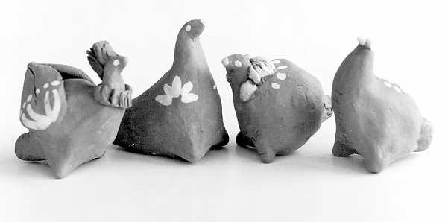

Модуль 3. Постижение искусства скульптуры (14 часов)

Скульптура. Лепка птиц по памяти.

Материалы и оборудование:глина, стеки, карандаш, бумага, чучела птиц, фотографии с изображением птиц, пластиковые дощечки.

|  |
| --- |
| U3_9 |

Скульптура. Лепка животных по памяти.

Материалы и оборудование:бумага, карандаш, фотографии с изображениями животных, репродукции с работ художников-анималистов, глина, стеки.

|  |
| --- |
| U3_10 |

Лепка сказочного домика. Домик Бабы-яги, замок Кощея Бессмертного, башмак Гулливера и т. д.

Материалы и оборудование:глина, дощечки, стеки, тряпочки, шликер, бумага, карандаш.

U3_8

Рельеф. Лепка сказочного персонажа. Кот в сапогах, Львенок, Кот Леопольд, Слоненок. Эскиз. Работа с плинтом

Материалы и оборудование:бумага, карандаш, образцы витебской кафли или фотографии с образцами белорусских изразцов, глина, стеки, тряпочки, валики, шликер.

Резервный час (1 час)

|  |
| --- |
| **U3_11** |